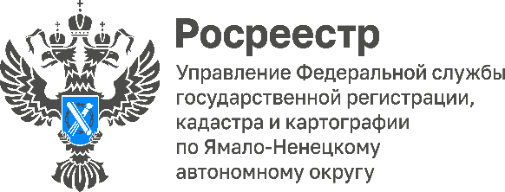

## **Изменен порядок обращения граждан в госорганы**

Управление Росреестра по Ямало-Ненецкому автономному округу информирует, что 30 марта 2025 года вступят в силу обновленные правила подачи обращений граждан в государственные органы, на основании Федерального закона от 28.12.2024 № 547-ФЗ "О внесении изменений в Федеральный закон "О порядке рассмотрения обращений граждан Российской Федерации".

Ранее гражданин мог обратиться в ведомство электронно с помощью электронной почты и личного кабинета Госуслуг. Теперь же электронные обращения граждан в государственные органы, органы местного самоуправления или должностному лицу будут рассмотрены, только если они будут направлены с помощью Единого портала госуслуг, иной информационной системы или официального сайта органа власти, которые обеспечивают **идентификацию и аутентификацию гражданина, подающего обращение.** Таким образом, обратиться в госорган по электронной почте уже не получится, такое обращение рассмотрено не будет.

Ответ на электронное обращение гражданин получит на указанную им электронную почту или в личном кабинете на Госуслугах или в другой информационной системе государственного органа или органа местного самоуправления, через которую он подавал обращение.

#РосреестрЯНАО #РосреестрРазъясняет